ELL Students Information Package (provided in English and Spanish)
Dear parents, first I would like to welcome you and your child to my class. I am sure that this will be a challenging and exciting school year, filled with learning experiences and success.
I want to provide you with important information about your child’s education. Students like your child, that are new to this country and cannot communicate in English yet, usually called ELL or ESOL students, will be assessed to determine their proficiency level in the English language. Based on the results of those assessments, students will be placed in a class according to their English level.
This document contains important information about the process of ELL student’s identification, assessments, English proficiency levels, laws that protect the rights of these students, accommodations that ELL students get in school, Florida laws for education of ELL students, and identification of ELL students with disabilities.
The Process of ELL identification
“ELL students have a right to fair and equitable educational opportunities” (Lau v. Nichols, 2004). Therefore, as part of the students’ registration process in school, they are assessed to determine which students, who come from linguistically and/or culturally different backgrounds, qualify as ELLs.
The first document that you as parents will get is the Home Language Survey (see attachments). This survey consists of a form used to determine if students have experienced any other languages and/or cultures than English. The most important question of this form is “Does your child speak a language other than English at home?”. If the answer is YES, then the student will be subject to more screening, which might include: a survey of oral language use, a literacy survey, and a test of English language proficiency.
Based on the results of the surveys mentioned above and the proficiency test, the school will determine if the student qualifies for language support services.
There is a second round of acquiring diagnostic data from ELL students. This round will be centered on each student’s academic achievement, in English and their native language. It might include: standardized tests, informal reading evaluations, and writing samples related to content-area subjects, such as language arts, mathematics, science, and social studies. This second round provides the school and teachers with important information to determine the best instructional placement for the student.
Based on the results of the evaluations described previously, the school will determine if the student is eligible for collaborative support services. If so, the student will be placed in an educational program with language support.

Assessments

Your child’s progress will be measured using different kinds of assessments throughout the school year. There are important reasons for assessing ELL students. These include, determining their eligibility for language support services, monitoring the student’s language development and his/her academic achievement, improving teaching and learning, meeting federal and state requirements, transitioning students from language support services, and evaluating educational programs.

Some assessments that ELL students will take are:

Pre-assessments are used to collect information about what students know about the topic to be taught, and in turn, plan the lessons accordingly. The first assessment that your child will take is the CELLA test which is a short test used to measure the student’s proficiency level in English, taking into account listening, reading, writing, and speaking skills. Based on this test’s results, students are assigned a level of English language proficiency, commonly labeled as ESOL 1-4.

Formative assessments are used to monitor students’ progress during instruction. These are tests that your child will take in his/her classes to determine how much knowledge the student is gaining during the learning process. The teacher will also use this test’s results to guide her instruction planning. These tests may be quizzes, oral presentations, classwork, lesson/unit tests, and others.

Summative assessments are used to demonstrate how much students have learned at the end of an instructional cycle (quarter, year). The most important test that measures the progress of an ELL student acquiring the English language is ACCESS 2.0 (created by WIDA). This assessment is divided into four different parts or domains: listening, reading, writing and speaking. It is administered between February and March, each school year. Based on the results of this assessment, the student will be assigned a new English proficiency level (ESOL 1-4) for the next school year, or he/she could exit the program.

Proficiency levels information

Below you can see the six levels of the English language proficiency identified by WIDA. Depending on your child’s initial proficiency level, he/she will be placed and receive appropriate support services to continue developing English language skills. A student with no English at all, would start at the Initial level, progressing to Beginning, Developing, Expanding, Bridging, and finally the Reaching level.

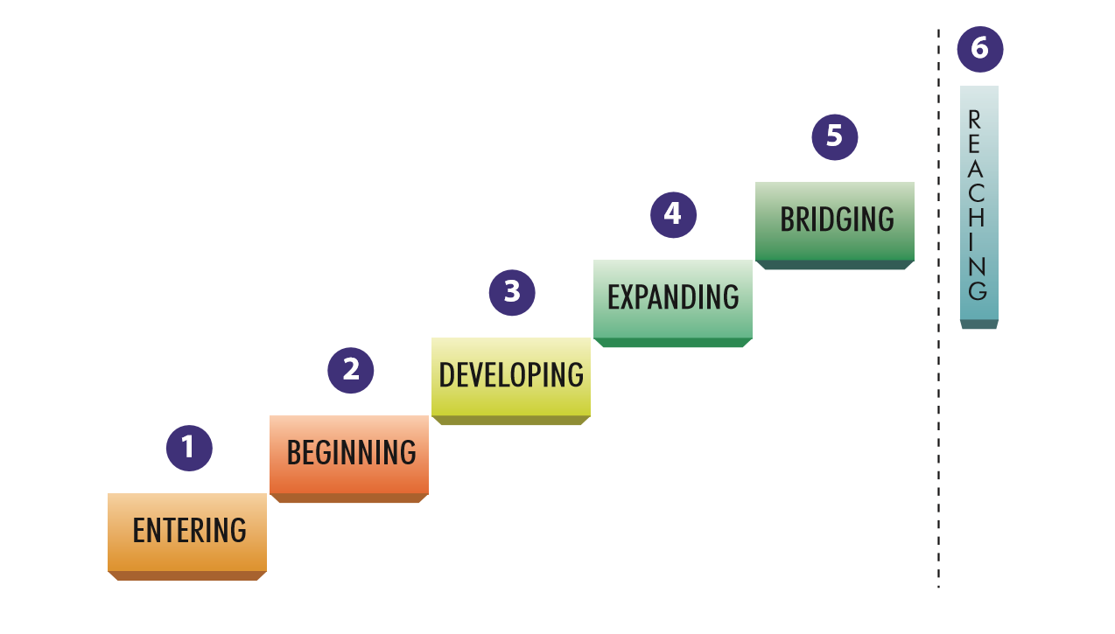
Based on research, ELL students could take between 2-3 years to develop the social English language and between 5-7 years to develop academic language. If the student has been part of the ELL (ESOL) program for three years and he/she obtained a passing score on the FSA Reading assessment, then he/she should be evaluated and considered to EXIT the ELL program.

Attached you will find a chart with the Performance Definitions for the Levels of English Language Proficiency. This chart describes what is expected of a student in an English proficiency level.

Accommodations

ELL students need special support to understand the content better, complete their assignments, and feel supported in an ELL class. This special support translates in what are called accommodations. Some accommodations that an ELL teacher must provide to students in the class are:
- Teach using ESOL strategies and provide resources that help students comprehend the content being taught. For example, speak clearly and slowly, use gestures as much as possible, label objects in the classroom, write clear instructions on the board, avoid using cursive handwriting, and use learning resources such as visuals, audios, graphic organizers, charts, among others.
- Provide each student with a bilingual dictionary.
- Make sure that assignments and tests are written in clear and concise language.
- Provide students with a bilingual textbook in content-areas, if possible.
- Explain homework assignments in class, so students know what is expected of them.
- Provide students with extra time to complete assignments and tests, if necessary.

In the case of the ACCESS 2.0 test, ELL students are provided with the following accommodations: use of bilingual dictionaries, extended time (all day per session), flexible setting, and assessment directions could be orally translated to the student’s heritage language.

About Florida Laws

There are a lot of federal and state laws that protect the rights of ELL students. In the Florida Department Education (FLDOE) website, you can find this information in English, Spanish, and Creole. The following link takes you to the page of the website that shows the Consent Decree, defined by the FLDOE as Florida's framework for compliance with federal and state laws and jurisprudence regarding the education of English Language Learner (ELL) students.

http://www.fldoe.org/academics/eng-language-learners/consent-decree.stml

In summary, this decree defines what ELL students are and how to identify them, the assessment to determine eligibility for appropriate services, programmatic assessments, how to classify and reclassify ELL students, how to monitor their progress, ESOL instruction, home language instructional strategies in basic subject areas, interim measures, parental involvement, among others.

One important document mentioned in this decree is the Limited English Proficient (LEP) Plan. This plan is written to program which is appropriate for the student's level of English proficiency, academic achievement and special needs. The LEP plan needs to be updated while monitoring the progress of the student.

Identifying ELL students with Disabilities

Since students with learning disabilities could qualify for adequate services, it is very important to determine if the student is an ELL or an ELL with a learning disability. There are four key elements that the school staff will consider to determine this:

- Did the student receive quality instruction to allow him/her to make on-level academic progress?
- Is the student’s progress in the development of the English language as expected?
- Are the child’s behaviors normal, considering that he/she is coming from a different cultural background? Could those behaviors be part of the student’s acculturation process?
- Consider the impact of the following aspects on the student’s academic progress: socioeconomic status, previous learning experiences, fluency in his/her first language, motivation toward school and the acquisition of the English language, and personality traits.

Estudiantes en Aprendizaje del Idioma Ingles (ELL o ESOL)
Documento Informativo
Queridos padres, este documento provee información relevante sobre la educación de su hijo(a). Estudiantes como su él/ella, que son nuevos en este país y no se pueden comunicar en el idioma ingles por el momento, son llamados ELL o ESOL. Estos estudiantes son examinados para determinar su nivel de suficiencia en el idioma inglés. Basados en el resultado de esos exámenes, los estudiantes son asignados a una clase de aprendizaje del idioma ingles (“Developmental Language Arts”) que se corresponda con su nivel.
Este documento describe el proceso de identificación de los estudiantes ELL “English Language Learners” o ESOL, los exámenes de diagnóstico que presentan, los distintos niveles de ESOL que se consideran, leyes que protegen los derechos de estos estudiantes, consideraciones especiales que ellos reciben en la escuela, leyes de Florida que rigen la educación de los ELL y la identificación de estudiantes ELL con discapacidades.
Proceso de Identificacion
“Los estudiantes ELL tienen derecho a una justas y equitativas oportunidades educativas” (Lau v. Nichols, 2004). Por lo tanto, como parte del proceso de inscripción de estos estudiantes en las escuelas, ellos presentan un examen de diagnóstico para determinar quienes de ellos, con diferentes antecedentes lingüísticos y culturales, califican como ELLs.
El primer documento que los padres reciben en la escuela es el “Home Language Survey” o “Encuesta Sobre el Idioma Hablado en el Hogar” (ver anexos). Esta encuesta consiste en una planilla que se utiliza para determinar si el estudiante ha estado expuesto a cualquier otro idioma o cultura que no sea el Inglés. La pregunta más importante de dicha planilla es “¿Habla su hijo algún otro idioma diferente al Ingles en casa?” Si la respuesta es “Si”, entonces el estudiante será sujeto de una revisión más exhaustiva, la cual puede incluir: una encuesta del uso de lenguaje oral, una encuesta de alfabetismo y un examen de suficiencia de Ingles. Basados en los resultados de esta revisión, la escuela determina si el estudiante califica para los servicios de soporte de lenguaje.
Hay una segunda ronda de pruebas con el objeto de recabar más información de diagnóstico sobre los estudiantes ELL. Esta se enfoca en los logros académicos de cada estudiante, tanto en Ingles como en su lengua natal. Esta segunda ronda de pruebas podría incluir: exámenes estandarizados, evaluaciones de lectura informales y pruebas de escritura relacionadas con las materias básicas como lenguajes, matemáticas, ciencias y estudios sociales. Estos resultados le proveen a la escuela y a los maestros información importante para determinar la asignación curricular del estudiante.
Basados en estos nuevos resultados, la escuela determinara si el estudiante es elegible para otros servicios de soporte. Si es así, el estudiante será ubicado en un programa educacional con soporte adicional en idioma inglés.

Assessments

El progreso del estudiante en la adquisición del idioma ingles será medido en varias oportunidades, durante todo el año escolar. El objetivo de estas evaluaciones es determinar si el alumno es elegible para servicios adicionales de soporte con el idioma inglés, monitorear su progreso en la adquisición del idioma y su desempeño académico, evaluar la transición de un nivel de suficiencia a otro, retroalimentar a los maestros y cumplir con la reglamentación del estado de la Florida.

Algunas de las evaluaciones mencionadas arriba son:

“Pre-assessments” o examenes preliminares, los cuales son usados para conocer lo que el estudiante sabe acerca de un tema específico a ser trabajado en clase. Con esta información, el maestro adapta su plan de clase al conocimiento previo del estudiante. EL primer examen de este tipo que el estudiante presenta es el CELLA, el cual es una prueba corta usada para medir el nivel de suficiencia del alumno en el idioma inglés, incluyendo habilidades de lectura, escritura, escucha y orales. En base a los resultados del CELLA, al estudiante se le asigna un nivel de suficiencia (nivel ESOL) de 1 a 4, siendo ESOL1 el nivel básico ESOL4 el más avanzado.

“Formative assessments” o examenes formativos, los cuales son usados para
Monitorear el progreso del estudiante durante la instrucción. Estas pruebas determinan el conocimiento que el alumno esta adquiriendo durante el proceso de enseñanza. Los maestros usaran esta información para guiar su instrucción acorde a las necesidades de los estudiantes. Estas evaluaciones pueden ser orales, pruebas cortas o “quizzes”, trabajo de clase, exámenes de unidad vista, entre otros.

“Summative assessments” o examenes sumativos, los cuales son usados para demostrar cuanto ha aprendido el estudiante al final de un periodo de instrucción (trimestre, semestre o ano). El examen mas importante de este tipo es el llamado ACCESS 2.0 (creado por WIDA). Esta evaluación se divide en cuatro partes o dominios: escucha, lectura, escritura y oral. Este examen es administrado entre Febrero y Marzo cada ano escolar. En base a los resultados de este examen, el estudiante es asignado a un nuevo nivel de ESOL para el ano escolar siguiente. Si el estudiante demuestra suficiencia con el idioma ingles, entonces se decide su salida del programa ESOL.

Niveles de Suficiencia

Mas abajo se muestra una ilustración con los seis niveles de suficiencia en el idioma Ingles, identificados por WIDA. Dependiendo del nivel inicial de suficiencia del alumno, se le asignaran los servicios de apoyo para que continúe con el desarrollo de las habilidades del idioma Ingles. Un estudiante que no tenga conocimiento alguno del idioma, se ubicaría en el nivel “Initial” o Inicial, progresando al “Beginning” o principiante, “Developing” o en desarrollo, “Expanding” o en expansion, “Bridging” o cruzando y finalmente, “Reaching” o alcanzado.

En base a investigaciones, los estudiantes ELL podrían tomar entre 2-3 anos para desarrollar el Ingles que necesitan para comunicarse a nivel social y entre 5-7 anos para desarrollar el Ingles que les permite comunicarse a nivel académico. Sin embargo, si un estudiante ha sido parte del programa ESOL por tres años y aprueba el examen estandarizado de lectura (FSA Reading), entonces debería ser evaluado y considerado para abandonar el programa (EXIT).

En los anexos se muestra una tabla con las especificaciones de cada uno de los niveles de suficiencia WIDA mencionados anteriormente. Dichas especificaciones describen lo que se espera del alumno en cada nivel de suficiencia.

Consideraciones de los ELLs

Los estudiantes ELL requieren soporte especial para comprender mejor el contenido de las materias, completar las asignaciones de estas y sentirse apoyados en clase. Este apoyo especial se traduce en una serie de consideraciones (“accommodations” en inglés) que los maestros deben proveer en clase. Algunas de estas consideraciones son:

- Ensenar usando estrategias ESOL y proveer recursos que ayuden al estudiante a comprender el contenido de la materia en estudio. Por ejemplo, hablar lenta y claramente, usar gestos tanto como sea posible, etiquetar los objetos en la clase, escribir instrucciones claras en la pizarra, evitar el uso de letra cursiva, usar recursos audiovisuales, ilustraciones, organizadores gráficos, tablas, entre otros.
- Proveer un diccionario bilingüe a cada alumno.
- Asegurarse de que las asignaciones y exámenes estén escritos de manera clara, concisa y sencilla.
- Proveer libros de texto en el idioma natal del alumno, en las materias básicas, por ejemplo, matemáticas y ciencias, si es posible.
- Explicar las asignaciones de tarea en clase, así los estudiantes sabrán que se espera de ellos.
- Proveer tiempo extra, de ser necesario, para que los estudiantes completen sus asignaciones de clase o exámenes.

En el caso del examen ACCESS 2.0, los estudiantes harán uso de las siguientes consideraciones:
uso de diccionario bilingüe, tiempo extendido para tomar el examen (un día completo por sesión) y ambiente flexible. Además, las instrucciones del examen pueden ser traducidas al idioma del estudiante en caso de que sea necesario.

Sobre las Leyes de la Florida

Hay muchas leyes federales y estatales que protegen los derechos de los ELL. En la página web del Departamento de Educación de Florida (FLDOE), se puede encontrar esta información en Ingles, Español y Creole. EL siguiente enlace accede a la pagina de la mencionada pagina web que muestra el “Consent Decree” definido por el FLDOE como el marco de conformidad con las leyes estatales, federales y jurisprudencia relacionadas con la educación de estudiantes en proceso de aprendizaje del idioma Inglés o ELLs.

http://www.fldoe.org/academics/eng-language-learners/consent-decree.stml

En resumen, este decreto define quienes son los ELLs y como identificarlos, el examen para determinar su elegibilidad para optar a los servicios apropiados, exámenes programáticos, como clasificar y reclasificar a los ELLs, como monitorear su progreso, estrategias de instrucción en las materias básicas y en casa, evaluaciones provisionales, involucramiento de los padres, entre otros.

Un documento importante mencionado en este decreto es el “Limited English Proficient (LEP) Plan”. Este plan es escrito para planificar los servicios apropiados para el estudiante según sus necesidades, sus logros académicos y sus necesidades especiales. Este LEP plan debe ser actualizado periódicamente a medida que se monitorea el progreso del estudiante.

Identificación de ELLs con Discapacidades

Como los estudiantes con dificultades de aprendizaje podrian calificar para servicios especiales, es importante determinar si el estudiante es simplemente ELL o ELL con algún problema de aprendizaje. Hay cuatro elementos clave que podrían ayudar a determinar esta situación:

- ¿El estudiante recibe instrucción de calidad que el permita progresar a su nivel académico correspondiente?
- ¿Es el progreso del estudiante en la adquisición del idioma Ingles el esperado?
- ¿Las conductas del alumno son las normales, considerando que el/ella vienen de una cultura diferente? ¿Podrían ser sus conductas parte de su proceso de culturización?
- Considerar el impacto de los siguientes aspectos en el progreso académico del estudiante: estatus socioeconómico, experiencias de aprendizaje previas, fluidez en su primera lengua, motivación hacia la escuela, , adquisición del idioma Ingles y características de su personalidad.

